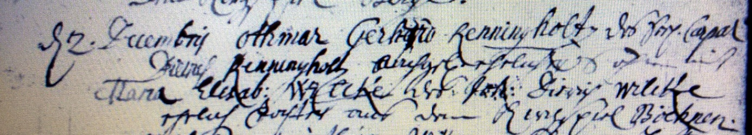

Kirchenbuch Rhynern 1742; ARCHION-Bild 21 in „Trauungen 1665 - 1742“
Abschrift:
„d 2. Decembris Othmar Gerhard Renningholt des Joh. Caspar Diedrich Renningholt nachgel. ehelicher Sohn mit Maria Elisab: Wilcke des Joh: Diedrich Wilcke ehelich Tochter aus dem Kirchspiel Böhnen“.

